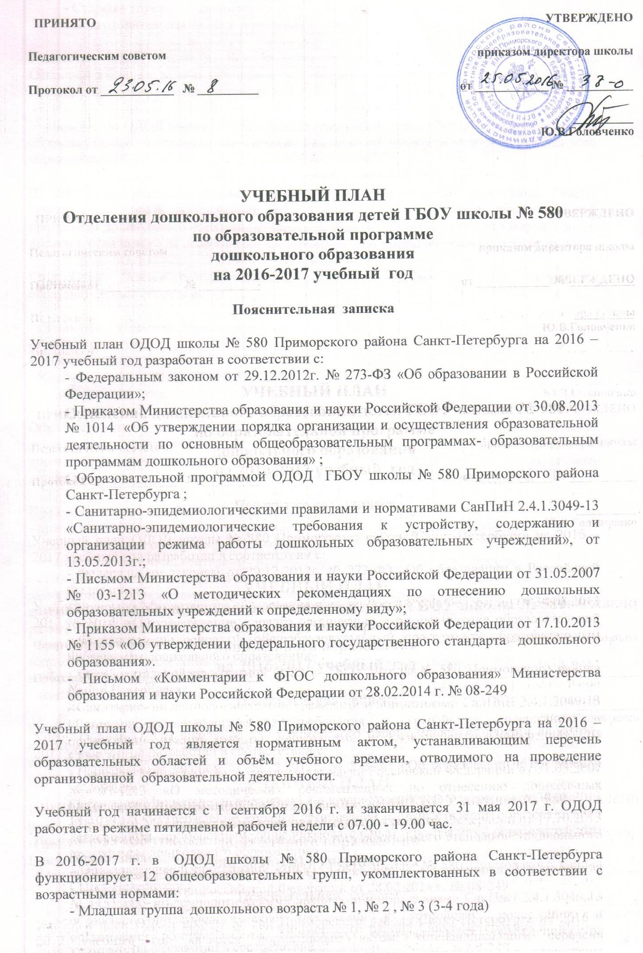

- Средняя группа дошкольного возраста № 1, № 2, № 3 (4-5 лет)
- Старшая группа дошкольного возраста № 1, № 2 , № 3 (5-6 лет)
- Подготовительная группа дошкольного возраста № 1, № 2 , № 3 (6-7 лет)
Коллектив ОДОД школы № 580 Приморского района Санкт-Петербурга работает по Основной образовательной программе дошкольного образования ОДОД школы № 580 Приморского района Санкт-Петербурга.
Учебный план ОДОД школы № 580 Приморского района Санкт-Петербурга соответствует образовательной программе, обеспечивая выполнение Федерального государственного образовательного стандарта дошкольного образования.
В структуре учебного плана выделяются инвариантная и вариативная часть. Инвариантная часть обеспечивает выполнение обязательной части образовательной программы дошкольного образования (составляет не менее 60 % от общего нормативного времени, отводимого на освоение образовательной программы дошкольного образования).
Содержание психолого-педагогической работы с детьми 3-7 лет дается по образовательным областям:
- Социально - коммуникативное развитие;
- Речевое развитие;
- Познавательное развитие;
- Художественно - эстетическое развитие;
- Физическое развитие

Образовательные области входят в расписание непрерывной образовательной деятельности, реализуются в обязательной части образовательной программы дошкольного образования, в части, формируемой участниками образовательного процесса, во всех видах деятельности и отражены в календарном планировании.

При составлении учебного плана учитывались следующие принципы:
- принцип развивающего обучения, целью которого является развитие ребенка;
- принцип научной обоснованности и практической применимости;
- принцип соответствия критериям полноты, необходимости и достаточности;
- принцип обеспечения единства воспитательных, развивающих и обучающих целей и
задач процесса образования дошкольников, в процессе реализации которых
формируются знания, умения, навыки, которые имеют непосредственное отношение к
развитию дошкольников;
- принцип интеграции непрерывной образовательных областей в соответствии с
возрастными возможностями и особенностями воспитанников, спецификой и
возможностями образовательных областей;
- комплексно-тематический принцип построения образовательного процесса.

Решение программных образовательных задач предусматривается не только в рамках непрерывной образовательной деятельности, но и в ходе режимных моментов как в совместной деятельности взрослого и детей, так и в самостоятельной деятельности дошкольников.

Количество и продолжительность непрерывной образовательной деятельности устанавливаются в соответствии с санитарно-гигиеническими нормами и требованиями (СанПиН 2.4.1.3049-13):
Продолжительность непрерывной образовательной деятельности:
- для детей от 3 до 4 лет – не более 15 минут,
- для детей от 4 до 5 лет – не более 20 минут,
- для детей от 5 до 6 лет – не более 25 минут,
- для детей от 6 до 7 лет – не более 30 минут.

Максимально допустимый объём образовательной нагрузки в первой половине дня:
- в младшей и средней группах не превышает 30 и 40 минут соответственно;
- в старшей и подготовительной группах – 45 минут и 1,5 часа соответственно.

В середине времени, отведённого на непрерывную образовательную деятельность, проводятся физкультурные минутки.

Перерывы между периодами непрерывной образовательной деятельности – не менее 10 минут.

Образовательная деятельность с детьми старшего дошкольного возраста может осуществляться во второй половине дня после дневного сна. Её продолжительность составляет не более 25 – 30 минут в день. В середине непрерывной образовательной деятельности статического характера проводятся физкультурные минутки.

Образовательную деятельность, требующую повышенной познавательной активности и умственного напряжения детей, организуется в первую половину дня.

Форма организации занятий с детьми с детьми с 3 до 7 лет (фронтальная).

В образовательном процессе используется интегрированный подход, который позволяет гибко реализовывать в режиме дня различные виды детской деятельности.

Тематический принцип построения образовательного процесса позволяет органично вводить региональные и культурные компоненты.

Дополнительные программы («Основы безопасности жизнедеятельности дошкольного возраста» Авдеева Н.Н., Князева О.Л., Стеркина Р.Б.; «Ладушки» программа музыкального воспитания детей дошкольного возраста автор И.М.Каплунова, И.А.Новоскольцева) ; «Первые шаги» Г.Т. Алифанова; «Город-сказка, город-быль» О.В. Солнцева, Е.В. Коренева-Леонтьева являются дополнением к образовательной программе дошкольного образования и составляют не более 40% от общей учебной нагрузки.

Вариативная часть учебного плана часть учебного плана, формируемая участниками образовательного процесса ОДОД, обеспечивает вариативность образования, отражает приоритетное направление деятельности ОДОД школы № 580 и расширение области образовательных услуг для воспитанников.
В летний период НОД проводится на улице. В это время увеличивается продолжительность прогулок, а также проводятся спортивные и подвижные игры, спортивные праздники и др.

Учебный план
ОДОД школы № 580 Приморского района Санкт-Петербурга
на 2016-2017 уч.год

1. Базовая образовательная область |  |  | Младшая группа  (3-4 года) | Средняя группа  (4-5 лет) | Старшая группа  (5-6 лет) | Подготовит. к школе группа  (6-7 лет)
На основе основной образовательной программы дошкольного образования ОДОД школы № 580
Познавательное развитие
1 | Ознакомление с окружающим миром |  | 1 раз в неделю | 1 раз в неделю | 2 раза в неделю | 2 раза в неделю
2 | Формирование элементарных математических представлений |  | 1 раз в неделю | 1 раз в неделю | 1 раз в неделю | 2 раза в неделю
3 | Познавательно-исследовательская  деятельность |  | ежедневно | ежедневно | ежедневно | ежедневно
4 | Конструктивно-модельная деятельность |  | 1 раз в неделю | 1 раз в неделю | 1 раз в неделю | 1 раз в неделю
Речевое развитие
1 | Развитие речи |  | 1 раз в неделю | 1 раз в неделю | 2 раза в неделю | 2 раза в неделю
2 | Чтение художественной литературы |  | ежедневно | ежедневно | ежедневно | ежедневно
Художественно-эстетическое развитие
1 | Музыка |  | 2 раза в неделю | 2 раза в неделю | 2 раза в неделю | 2 раза в неделю
2 | Рисование |  | 1 раз в неделю | 1 раз в неделю | 2 раза в неделю | 2 раза в неделю
3 | Лепка |  | 1раз в 2 недели | 1 раз в 2 недели | 1 раз в 2 недели | 1 раз в 2 недели
4 | Аппликация |  | 1 раз в 2 недели | 1раз в 2 недели | 1раз в 2 недели | 1 раз в 2 недели
Физическое развитие
1 | Физическая культура в помещении |  | 2 раза в неделю | 2 раза в неделю | 2 раза в неделю | 2 раза в неделю
2 | Физическая культура на воздухе |  | 1 раз в неделю | 1 раз в неделю | 1 раз в неделю | 1 раз в неделю
Социально-коммуникативное развитие ежедневно
 | ИТОГО в неделю: |  | 10 | 10 | 13 | 14
 | по СанПиНам (в неделю) |  | 11 | 12 | 15 | 17
2. Разделы программы |  | Количество занятий в год
2.1 | Познавательное развитие.  Ознакомление с окружающим миром |  | 36/9* | 36/9* | 72/9* | 72/9*
2.2 | Познавательное развитие.  Формирование элементарных математических представлений |  | 36 | 36 | 36 | 72
2.3 | Познавательное развитие. Познавательно-исследовательская и конструктивно-модельная деятельность |  | 36 | 36 | 36 | 36
2.4 | Речевое развитие |  | 36 | 36 | 72 | 72
2.5 | Художественно-эстетическое развитие. Музыка |  | 72 | 72 | 72 | 72
2.6 | Художественное творчество. Рисование |  | 36 | 36 | 72 | 72
2.7 | Художественное творчество. Лепка |  | 18 | 18 | 18 | 18
2.8 | Художественное творчество. Аппликация |  | 18 | 18 | 18 | 18
2.9 | Физическое развитие |  | 108 | 108 | 108 | 108
 | ИТОГО в год: | 360/396 | 360 | 360 | 468 | 504
*Проводится по усмотрению образовательной организации во второй половине дня;
36/9**- 36 занятий предусмотрено комплексной программой, из них 9 часов отводится на парциальную программу. см. далее учебный план образовательных основных (парциальных) программ дошкольного образования
Учебный план
ОДОД школы № 580 Приморского района Санкт-Петербурга
общеобразовательные основные (парциальные) программы
дошкольного образования

1. Базовая (инвариантная) часть |  |  | II младшая группа  (3-4 года) | Средняя группа  (4-5 лет) | Старшая группа  (5-6 лет) | Подготовит. к школе группа  (6-7 лет)
Количество занятий в год
1 | «Основы безопасности жизнедеятельности дошкольного возраста» |  | 0,5 раз в месяц | 0,5 раз в месяц | 1 раза в месяц | 1 раза в месяц
 | ИТОГО в год по программе: |  | 4,5 | 4,5 | 9 | 9
2 | «Первые шаги» программа по Петербурговедению |  | 1 раза в месяц | 1 раза в месяц
3 | «Город-сказка, город-быль» программа по Петербурговедению |  | - | - | 1 раза в месяц | 1 раза в месяц
 | ИТОГО в год по программе: |  | 9 | 9 | 9 | 9
 | ИТОГО В ГОД: |  | 13,5 | 13,5 | 18 | 18

